Компания GROHE - производитель номер один в мире санитарно-технического оборудования. Компания была основана в 1936 году Фридрихом Гроэ и реализует свою продукцию в 130 странах мира. GROHE является законодателем стандартов качества, функциональности и дизайна как ведущий мировой бренд сантехнической отрасли.

.
Премиальный кубический дизайн по очень привлекательной цене.
Совершенство управления с увеличенным диапазоном регулировки напора и температуры воды.
С этим чистым классическим кубическим дизайном, стильный однорычажный смеситель для раковины увеличенной высоты GROHE Eurocube Joy идеально подойдет для тех, кто любит сдержанный и современный дизайн ванной комнаты.
Этот смеситель также содержит в себе уникальные технологии GROHE. Многослойное, устойчивое к царапинам хромовое покрытие StarLight® сохранит свой блеск на долгие годы. Новая технология FeatherControl для картриджей смесителей с джойстиком создает плавную и без усилий возможность управления рычагом. Это означает, что вы можете точно контролировать расход и температуру воды только легким касанием вашего пальца !
Монтаж осуществляется очень быстро с инновационной системой QuickFix® Plus, которая сокращает время монтажа до 50%. Этот впечатляющий смеситель прекрасно дополняет другие продукты в коллекции, такие как однорычажный смеситель для биде Eurocube Joy.


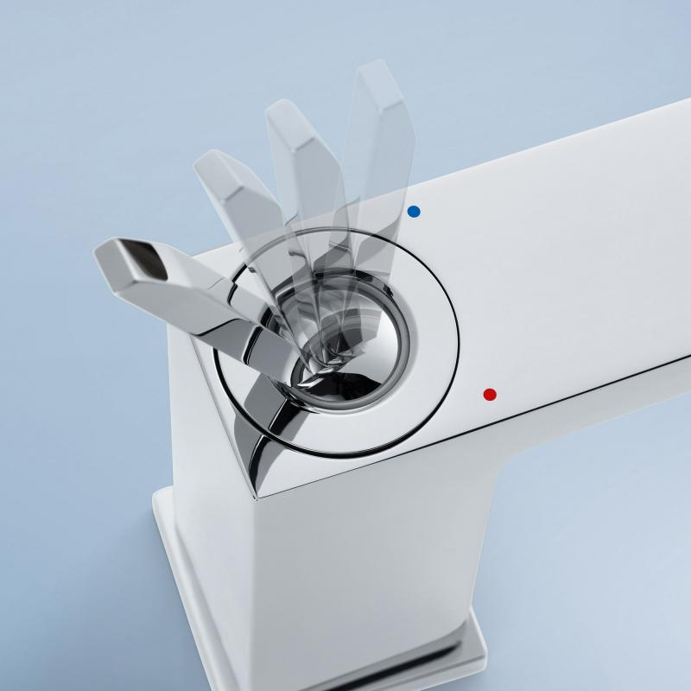
Технология GROHE FeatherControl

Картридж GROHE FeatherControl® – принципиально новое слово в джойстиковом управлении. С помощью самых современных керамических дисков с покрытием и инновационных уплотнителей инженеры GROHE создали джойстиковый картридж с увеличенным диапазоном регулировки, что повышает точность управления при таком же плавном ходе, как у нашего знаменитого картриджа GROHE SilkMove®.
Рычаг смесителя в виде джойстика соединяется с дисками с помощью запатентованной системы крепления: в интересах прочности и долговечности GROHE изготавливает ее из цельного металла. Перемещаясь относительно друг друга, диски пропускают определенный объем воды либо перекрывают ее подачу. Следовательно, качество и точность изготовления данных деталей сказывается на рабочих показателях смесителя.


Технология GROHE StarLight
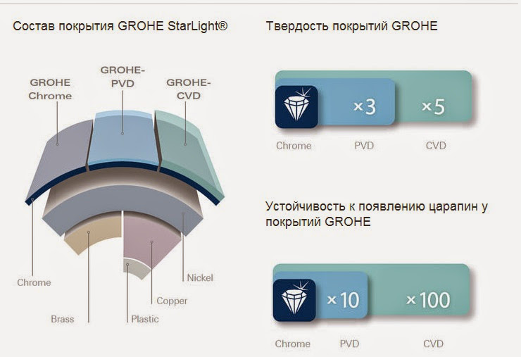


GROHE StarLight — блеск и износостойкость покрытий
Покрытие, выполненное по запатентованной технологии GROHE, обеспечивает повышенную износостойкость и бриллиантовый блеск.
Мы гарантируем, что смесители GROHE и десятилетия спустя будут выглядеть так же прекрасно, как и в тот день, когда вы купили смеситель. Секрет заключается в качестве нашего долговечного покрытия, которое обеспечивается технологией GROHE StarLight.
Помимо повышенной твердости, такое покрытие также отличается десятикратной устойчивостью к царапанию, поэтому сохранит свой первозданный вид на весь срок службы. Покрытие получается методом химического осаждения из газовой фазы и опережает хромированное по твердости в пять раз, а по устойчивости к царапанию — в сто раз, за счет особого верхнего слоя.
Технология GROHE EcoJoy
GROHE EcoJoy — экономия до 50% воды.
Вся продукция с технологией GROHE EcoJoy целенаправленно разрабатывается таким образом, чтобы вода и тепловая энергия расходовались экономно для сохранения этих ценных ресурсов.
В высокой степени инновационная технология GROHE EcoJoy позволяет экономить до 50% воды при пользовании смесителями, не ухудшая их пользовательских качеств

Технология GROHE SpeedClean

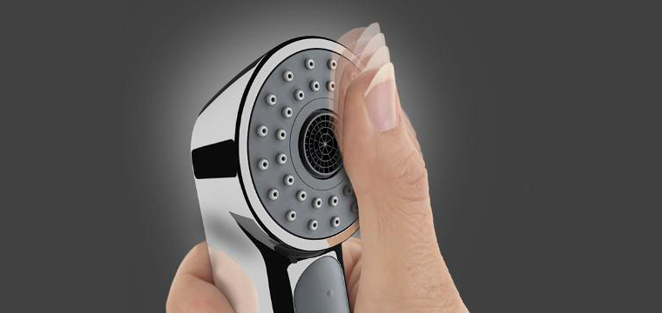
SpeedClean – легкая очистка форсунок от известкового налета.
Известковые отложения на форсунках – больше не проблема с системой SpeedClean : благодаря форсункам с функцией защиты от отложений GROHE форсунки легко очищаются.
Для очистки от отложений просто проведите рукой по форсункам.

Технология GROHE QuickFix
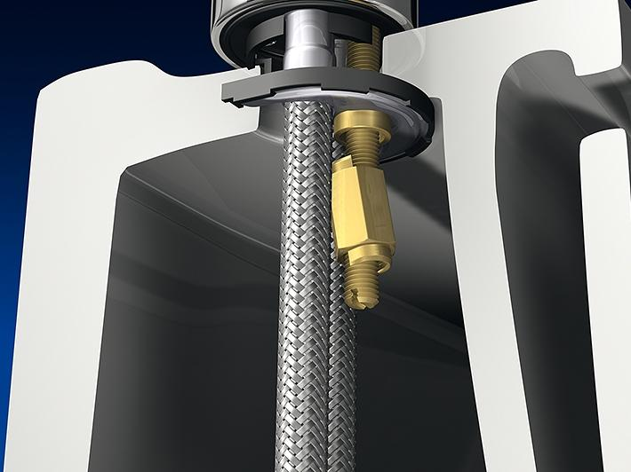

Grohe QuickFix — быстрая и простая установка.
Быстрота и легкость — вот что значит технология GROHE QuickFix, благодаря которой время установки сантехнического оборудования сокращается до 50 процентов.
Мы хотим сделать жизнь проще. В GROHE мы считаем, что наши технические решения монтажа должны быть скорыми в установке и сантехника устанавливаться без особых хлопот.
Крепежная система состоит из меньшего чем обычно количества деталей, оснащена встроенным центровочным инструментом и быстро закручивающейся гайкой.

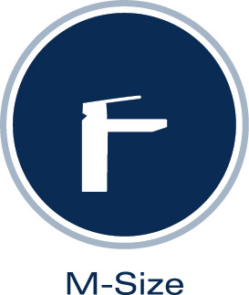
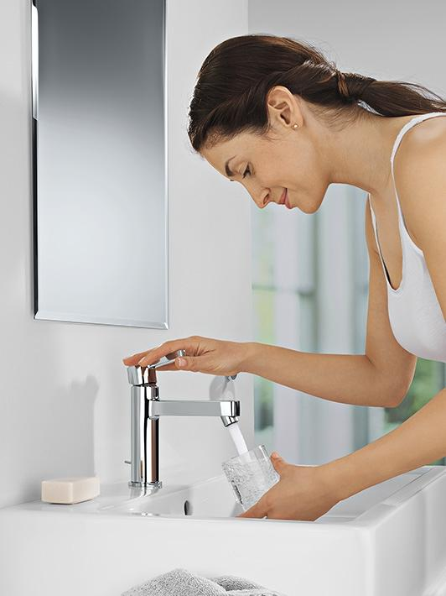
Излив средней высоты, обеспечивает превосходный уровень удобства при пользовании ванной комнатой
Идеальное соотношение параметров: смеситель с изливом средней высоты прост в обращении даже для детей и приспособлен для наполнения высоких емкостей.

